TOÁN- LỚP 3
Bài 68: Tiền Việt Nam (Tiết 1) – Trang 85
I. YÊU CẦU CẦN ĐẠT
1. Kiến thức - kĩ năng
- Nhận biết được các đồng tiền Việt Nam từ một nghìn đồng đến một trăm nghìn đồng.
- Giải được một số bài toán liên quan đến các tình huống thực tế về tiết kiệm và chi tiêu.
2. Kĩ năng
- Năng lực tự chủ, tự học: lắng nghe, trả lời câu hỏi, làm bài tập.
- Năng lực giải quyết vấn đề và sáng tạo: Tham gia trò chơi, vận dụng.
- Năng lực giao tiếp và hợp tác: hoạt động nhóm.
3. Phẩm chất.
- Phẩm chất nhân ái: Có ý thức giúp đỡ lẫn nhau trong hoạt động nhóm để hoàn thành nhiệm vụ.
- Phẩm chất chăm chỉ: Chăm chỉ suy nghĩ, trả lời câu hỏi; làm tốt các bài tập.
- Phẩm chất trách nhiệm: Giữ trật tự, biết lắng nghe, học tập nghiêm túc.
II. ĐỒ DÙNG DẠY HỌC
- Kế hoạch bài dạy, bài giảng Power point.
- SGK và các thiết bị, học liệu phụ vụ cho tiết dạy.

III. HOẠT ĐỘNG DẠY HỌC
Hoạt động của giáo viên | Hoạt động của học sinh
1. Khởi động - kết nối (3-5’)
- Mục tiêu:
+ Tạo không khí vui vẻ, khấn khởi trước giờ học.
- Cách tiến hành:
- GV mở vi deo Bà còng đi chợ đường trơn  - GVNX - dẫn dắt vào bài mới | - HS khởi động  - HS nhắc đầu bài
2. Luyện tập (28-30’)
- Mục tiêu:
+ Nhận biết đồng tiền Việt Nam và một số bài toán liên quan đến tiết kiệm và chi tiêu tiền.
-Cách tiến hành:
Bài 1. Chú lợn nào đựng được nhiều tiền nhất  - GV gọi HS đọc yêu cầu của bài  - GV đưa vật thật  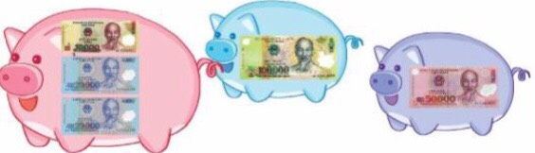  - GV Tổ chức cho HS hoạt động nhóm đôi.  - GV gọi HS đại diện trả lời  - Gọi HS nhóm khác chia sẻ  - GV nhận xét, chốt KT, Liên hệ thực tế.  Bài 2: GV đưa đề bài MH  - Mẹ đi chợ mua chanh hết 3000 đồng và mua hành hết 2000 đồng. Mẹ đưa cô bán hàng 10 000 đồng. Chọn những cách cô bán hàng có thể trả lại tiền thừa cho mẹ.  - HS thảo luận nhóm 4  - GV nêu ND thảo luận  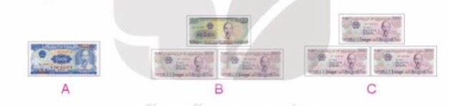  - GV chia nhóm 4, các nhóm làm việc vào phiếu học tập nhóm.  - Mời đại diện nhóm trình bày kết quả, nhận xét lẫn nhau.  - GV Nhận xét, chốt cách làm.  Bài 3  - Khi mua mỗi món hàng dưới đây ta cần trả một tờ tiền có trong hình bên, em hãy tìm giá tiền của mỗi món hàng biết:  + Giá tiền của bóng đèn thấp nhất.  + Giá tiền của quyển sách cao nhất.  + Giá tiền của Rô-bốt cao hơn giá tiền của cái lược.  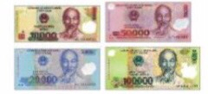    - GV cho HS làm bài tập vào vở.  - Gọi HS nêu kết quả, HS nhận xét lẫn nhau.  - GV nhận xét- chốt KT  3. Củng cố- dặn dò(3-5’)  - Tổ chức cho HS trải nghiệm bán hàng (1 số đồ dùng học tập chì (3000), vở (5000), bút mực 15000..  - GV theo dõi, NX, tuyên dương, liên hệ thực tế.  - Hôm nay, em học được KT gì?  - Em có cảm nhận gì trong tiết học ngày hôm nay? | - HS đọc bài.  - HS quan sát  - HS hoạt động nhóm đôi  -HS đại diện trả lời Chú lợn thứ 2 đựng nhiều tiền nhất  - HS nhóm khác chia sẻ  + Làm thế nào bạn biết con lợn nào đựng được nhiều tiền nhất?  - HS khác theo dõi, lắng nghe.  - HS đọc yêu cầu bài  - HS làm việc theo nhóm 4  + Bài toán cho biết gì?  + Bài toán hỏi gì?  - HS làm vào phiếu học tập.  - HS trả lời : Chọn A hoặc B  - Chia sẻ để tìm được cách trả lại đúng bạn đã làm gì?  + Tính số tiền mẹ mua chanh và hành.  + Tìm số tiền cô bán hàng phải trả mẹ.  - HS đọc bài SGK  - HS nêu yêu cầu bài  - HS quan sát.  - HS làm bài vào vở:  - HS trả lời  + Giá tiền của bóng đèn là 10000 đồng.  + Giá tiền của quyển sách là 100000 đồng.  + Giá tiền của cái lược là 20000 đồng.  + Giá tiền của Rô bốt là 50000 đồng  -HS khác nhận xét  - HS nhận xét lẫn nhau.  - HS nhận vai  - HS mua, bán.  - HS nhận xét
*Điều chỉnh sau bài dạy:
................................................................................................................................
______________________________________

